Рекомендации для родителей по воспитанию в ребёнке бережного отношения к природе.
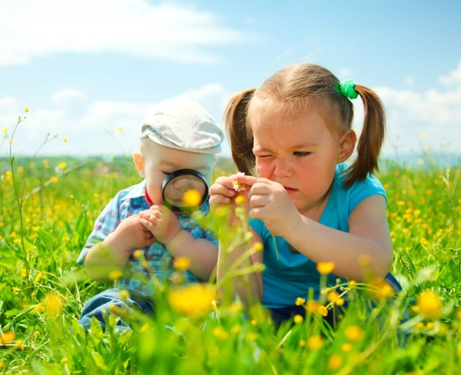
Заботиться об охране природы должен каждый человек на земле. Потому что мы не отделяемая часть её, притом ещё и разумная! Экологическую культуру ребёнку необходимо прививать с раннего детства. Самостоятельно выйдя за порог, он изучает окружающую природу всеми органами чувств. С этого момента полезно родителям быть предельно внимательными к вопросам безопасности ребенка. Так как мир вокруг нас волшебен и прекрасен, так же он и может быть опасным. Позиция взрослого должна быть достаточно активной, что бы удовлетворить пытливый ум ребёнка. Родитель должен быть добрым наставником и активным рассказчиком. Ваши активные объяснения, беседы, наставления должны подкрепляться личным примером. Потому что ребёнок формирует модель поведения – отношения, к окружающему миру наблюдая за вами, копирует ваше поведение!
Наблюдая за мамой, которая бережно ухаживает за цветами и домашними питомцами, у ребёнка возникает желание самому подойти и погладить кошку или собаку, полить цветы или полюбоваться их красотой.
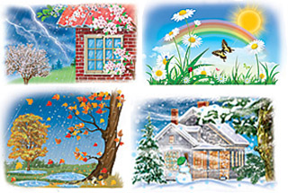
В воспитании у ребёнка бережного отношения к природе нет и не может быть мелочей. Сорванный просто так цветок, пойманная из любопытства бабочка, растоптанный жучок – всё это при безразличном отношении со с Обращайте внимание на красоту природы в разное время года, суток и в любую погоду. Учите детей слышать пение птиц, вдыхать ароматы луга, наслаждаться прохладой родника. Ни это ли самая большая радость в жизни человека. Это тот величайший подарок, который нам дарит матушка природа.
Зимой обратите внимание детей на красоту деревьев. Полюбуйтесь русской берёзкой, которая покрылась инеем. Прочитайте стихотворение С.Есенина «Белая берёза»
Доступно объясните детям, что зимой деревья спят и только мы можем их защитить от холода. Предложите им сделать доброе дело- укрыть корни снегом, чтобы деревья «не замёрзли».
Наблюдайте вместе с детьми за тем, как идёт снег. Отмечайте его свойства (пушистый, белый, холодный и т.д.)
На свежевыпавшем снегу хорошо видны следы. Предложите ребёнку поиграть в игру «Следопыты». По следам на снегу вы можете определить, кто здесь прошёл, кто куда ушёл, чьи они (человека, кошки, собаки, птицы).
Весной природа просыпается. Порадуйтесь вместе с детьми появлением первой травы, первого листочка. Предложите ребёнку поиграть в игру «Найди приметы весны». (Солнце ярче светит, небо голубое-голубое, появились первые цветы и т.д)
Обратите внимание на прилёт перелётных птиц. Объясните детям, что птицам приходится тяжело после долгой зимы и мы можем помочь им: построить скворечники и не забывать кормить их.
Лучший отдых летом – это поездка в лес. Полюбуйтесь деревьями-великанами и зарослями густой травы. Расскажите детям о том, что в лесу можно увидеть редкие растения, которые занесены в Красную книгу. Это ландыш, зверобой, хохлатка. Ни в коем случае нельзя их срывать. Полюбуйтесь их красотой, вдохните аромат. Найдите с детьми лекарственные растения, назовите их, объясните пользу.
Собирая грибы и ягоды, расскажите детям о том, что они нужны не только нам, но и обитателям леса. Некоторыми грибами животные не только питаются, но и лечатся. Вот, например, мухомор. Очень красивый, но ядовитый для человека гриб. А придёт лось и он пригодится ему для лечения. Объясните детям, что грибы нужно срезать ножом, а не рвать вместе с плодоножкой. Через некоторое время на этом месте вырастет новый гриб.
Не заглядывайте в гнёзда птиц- это их дома. Птица может испугаться и покинуть гнездо. Маленькие птенцы останутся без материнской заботы и погибнут.
Безусловно, все понимают, что нельзя разорять гнёзда, муравейники и раскапывать норы.
Не шумите в лесу. Не берите с собой на природу магнитофоны, их можно послушать и дома. И не обязательно на весь лес разговаривать между собой: наслаждайтесь вашим общением с природой. И лес, и звери, и птицы, и даже самый крошечный цветок будут благодарны вам за заботу и внимание.
Мы и природа – одна большая семья. Научите детей видеть красоту родной природы, воспитывайте бережное отношение к ней. Если ребенок будет бережно относиться ко всему, что его окружает — ваше воспитание не пройдёт даром. Они будут внимательны не только к окружающему миру, но и к вам — взрослым.
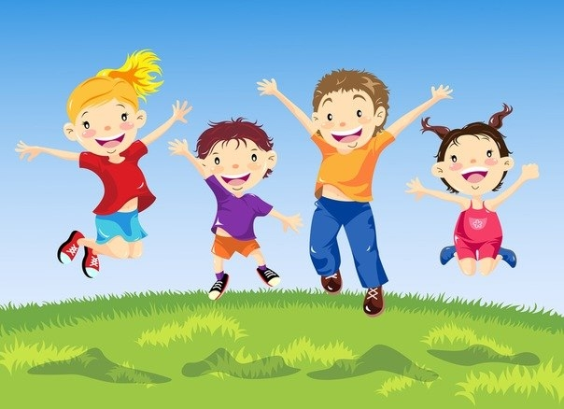
Разнообразные игры с экологическим содержанием не только знакомят ребенка с окружающим вокруг миром, но и помогают сформировать систему социальных ценностей, ориентированных на бережное отношение к природе.
Хотелось бы немного остановиться на значении экологических игр.
Большое влияние оказывают экологические игры и на умственное развитие. Дети учатся рассуждать, делать выводы, обобщать, при этом тренируются их внимание, память.
Так же в процессе экологических игр обогащается словарный запас: дети узнают названия животных, птиц, растений, насекомых, учатся описывать их внешний вид, характерные особенности.
Экологические игры способствуют и развитию математического мышления – ребенок отсчитывает необходимое количество предметов (Например, игра «Собери шишки в корзину»), сравнивает их по величине и форме, совершенствуется ориентировка во времени (игра «Что сначала, что потом?»)
Так же огромное значение имеет художественно-творческая деятельность детей. Лепка из глины, пластилина, все виды аппликаций, конструирование с применением круп, теста и природных материалов, рисование с помощью растительных элементов – всё это способствуют воспитанию любви к природе у дошкольников. Стремление сделать красивее, лучше влияет на мир чувств, позволяет раскрыть творческий потенциал, повышает уровень развития речи у дошкольников, дети учатся создавать, учатся понимать и видеть красоту и богатство природы.
Мы и природа – одна большая семья. Научите детей видеть красоту родной природы, воспитывайте бережное отношение к ней. Если ребенок будет бережно относиться ко всему, что его окружает — ваше воспитание не пройдёт даром. Они будут внимательны не только к окружающему миру, но и к вам — взрослым.

Подготовила воспитатель: Мальцева М.Н.

